Практическая работа 2.3
Задание:
- Выполнить запись доказательства теоремы о медиане, проведенной к основанию равнобедренного треугольника.
Рекомендации: Пример. Рассмотрим доказательство теоремы: «Диагонали прямоугольника равны».
Краткая запись теоремы:
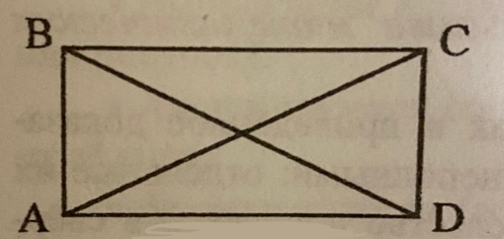
Дано: ABCD – прямоугольник, BD и АС – его диагонали.
Доказать: BD = AC.
Доказательство:
1) ∠А = ∠D, так как в прямоугольнике все углы равны.
2) АВ = СD, так как в прямоугольнике противоположные стороны равны.
3)$\left.\begin{aligned}АВ = СD, \\ АD – общая сторона, \\ ∠А = ∠D\end{aligned}\right\}$⇒ (∆ АВС = ∆ СDА) (по первому признаку равенства треугольников).
4)ВD = АС, так ка ВD и АС лежат в равных треугольниках против равных углов (по следствию из определения равных треугольников). Что и требовалось доказать.
Представим доказательство в развернутом виде, указав частные, общие посылки и вывод в каждом рассуждении.
№ | Общие посылки | Частные посылки | Заключение
1 | В прямоугольнике все углы прямые (следствие из определения) | ∠А и ∠D – углы прямоугольника | ∠А = ∠D
2 | В прямоугольнике противоположные стороны равны(теорема) | АВ и СD – стороны прямоугольника | АВ = СD
3 | Если две стороны и угол между ними одного треугольника соответственно равны двум сторонам и углу между ними другого треугольника, то такие треугольники равны(теорема) | АD – общая сторона;  АВ = СD;  ∠А = ∠D | ∆АВС= =∆СDА
4 | Против равных углов в равных треугольниках лежат равные стороны (следствие из определения равных треугольников) | ВD и АС лежат в равных треугольника против равных углов | ВD = АС
Требование: четкость и ясность изложения. Объем не более 6500 знаков.

